**E10: Operační zesilovač: princip chování, základní zapojení (invertující a neinvertující zapojení, sumátor, převodníky u-i a i-u, rozdílový a přístrojový zesilovač, integrátor, derivátor (vzorkovací obvody, komparátory, oscilátory, fázový závěs). (Elektronické obvody 1)**

Použití struktury s napěťovou zápornou zpětnou vazbou a zesilovače s vysokým zesílením je základní

principem stabilizátorů (regulátorů), zesilovačů, . . . a vede na realizaci struktur s operačními zesilovači.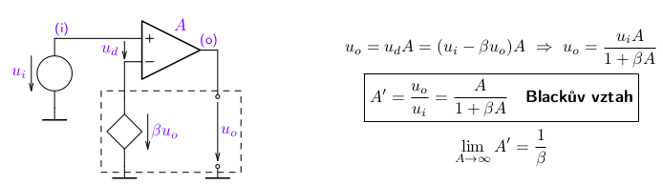

- *A*…zesílení OZ [-]

- *A’.*..zesílení soustavy [-]

- *𝛽*…činitel ZV

- *ui*...vstupní napětí soustavy

- *uo*...výstupní napětí soustavy

- *ud*...vstupní napětí vlastního zesilovače (*ud = u+ - u-*)

* pro *A→∞* (extrémně vysoké hodnoty) je *A’* nezávislé na velikosti *A* a je dáno pouze ZV přenosem *A’ = 1/𝛽*; potom *ud = 0*
* pro konečné zesílení *A* je závislost *A’* na *A* velmi malá (pokud je *A* velké).

Př. pro *A = 100k, 𝛽 = 1/10* je zesílení soustavy *A’ ≐ 9,999 ≐1/𝛽*; Pro *ui = 1 V* je *ud ≐0,1 mV*

**Ideální OZ**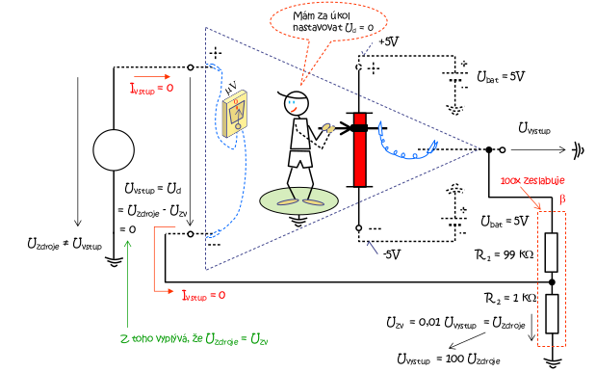

- *A→∞* napěťové zesílení

- nulové vstupní proudy

(do svorek + a - nic neteče)

- *ud = 0*

- *Rin→∞* vstupní odpor

- *Rout = 0* výstupní odpor

Převodní charakteristika OZ s konečným (*A=106*) a nekonečným (*A→∞*, id OZ)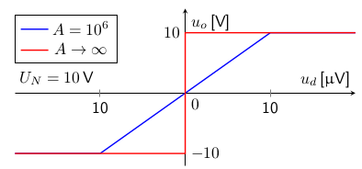

* výstupní napětí *uo* je omezené kvůli napájecímu napětí *UN = 10V*
* pro konečné napájecí napětí (reálný případ) je nutné, aby napětí na vstupních svorkách bylo maximálně v rozsahu *u+ i u− ∈ (−UN , +UN )*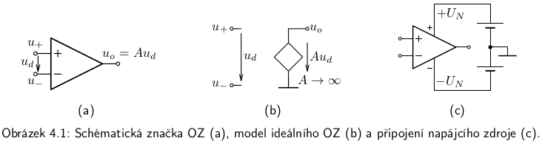
* V příkladech počítáme s vlastnostmi ideálního operačního zesilovače (většinou)

**Invertující zapojení**

* obrací fázi, vstupní signál je připojen na invertující (zápornou) svorku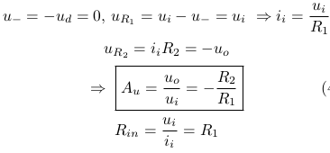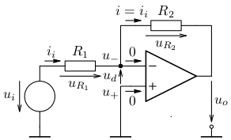

**Neinvertující zapojení**

* neobrací fázi, vstupní signál je připojen na neinvertující (kladnou) svorku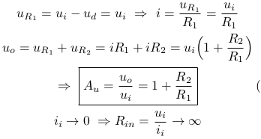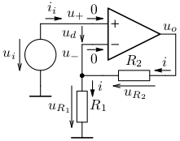

**Analýza obvodů s OZ**

* **Zkontroluju zda je zapojena ZZV** = existuje vodivé spojení mezi invertující svorkou a výstupem

1. ***ud = 0***, (*u+ - u- = 0*) nulový rozdíl na vstupech OZ (virtuální zkrat)
2. ***i+ = i- = 0***, proudy vstupující do OZ označíme jako nulové
3. Obvod řeším známými metodami (KHZ, superpozice, MUN, MSP…)

**Sumátor signálů**

* váhovaný součet analogových signálů (váhy jsou převrácené hodnoty jednotlivých rezistorů)
* předpokládáme vstupní proudy OZ nulové, zesílení OZ *A→∞*, *ud = 0, u-* je virtuální zem

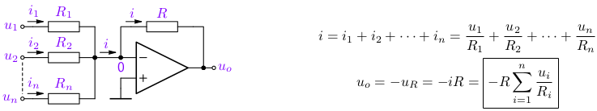

**Převodník I-U**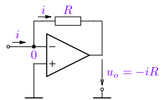

- v podstatě invertující zapojení, jen na vstupu místo zdroje napětí a rezistoru je snímán proud, který je převáděn na výstupní napětí ***uo = -iR***

- vstup má nulový potenciál kvůli virtuálnímu zkratu

**Převodník U-I**

- *RZ* je plovoucí zátěž (není připojena k zemi)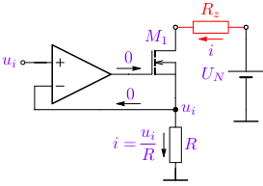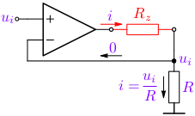

- OZ vyrobí na R napětí ui (protože *ud = 0*)

- díky nulovým vstupním proudům protéká *R* stejný proud jako *RZ:* ***i = ui/R***

* varianta s neplovoucí zátěží (připojena na zem) →
* pro větší rozsah napětí a proudu

**Rozdílový zesilovač**

* nevýhody klasického uspořádání: je nesymetrický, když je nějaký signál *us* zatížený šumem *un*, zesiluju i ten šum, tzn. *uo = Au·ui = Au·(us + un)*

Ideální rozdílový zesilovač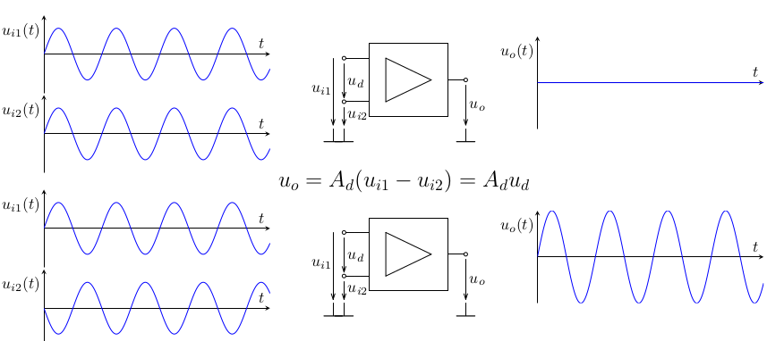

- ideální rozdílový zesilovač zesiluje pouze rozdílový signál, tj. *(ui1 - ui2)*

- pokud jsou vstupní signály stejné, na výstupu by měl být signál nulový

* pokud budou oba vstupní signály obsahovat identickou složku rušení, šumy se odečtou a na výstupu bude zesílený čistý signál
* Aby se rušení indukovalo shodně (jako tzv. souhlasné buzení), je v praxi nutné symetrizovat užitečné napětí i vedení (včetně případného stínění) a impedance obou vstupů proti zemi musí být shodná.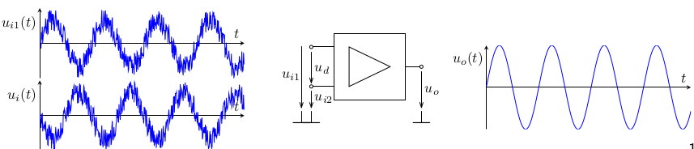

Reálný rozdílový zesilovač

- schéma pro určení jednotlivých zesílení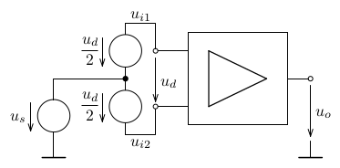

- , ,

- je rozdílové (diferenční) zesílení

- je souhlasné zesílení

- aby se souhlasná složka neuplatnila, je třeba maximalizovat činitel Common Mode Rejection Ratio

Rozdílový zesilovač realizovaný pomocí OZ

- výpočet zisku lze realizovat pomocí superpozice jednotlivých zdrojů *ui1, ui2*

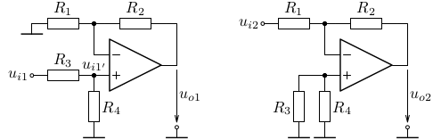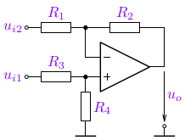







**Přístrojový zesilovač**

* nevýhoda předchozího zapojení - malý vstupní odpor, výstupní napětí mohou výrazně ovlivnit vnitřní odpory vstupních zdrojů *ui*
* přístrojový zesilovač odstraňuje nevýhody rozdílového zesilovače a zlepšuje *CMRR*, protože první stupeň složený ze zesilovačů *A1* a *A2* přenáší na svůj výstup *uo2,uo1* **souhlasnou** složku se **zesílením *1***, ale **rozdílovou** složku se **zesílením *1 + 2R2/R1***
* proto se zesílení nastavuje v 1. stupni a zesílení 2. stupně se volí jako *1*, tj. *R3 = R4*

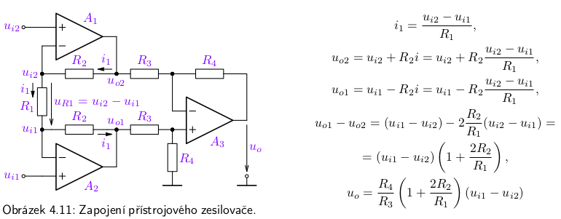

**Integrátor**

- integrátor se využívá pro realizaci kmitočtově závislých obvodů (např. filtrů), v měřicích aplikacích (integrační A/D převodníky), v regulátorech

Ideální invertující integrátor

- Ideální integrátor je astatickým obvodem, jehož výstupní signál absolutně roste pro konstantní nenulový vstupní signál (pro t→∞ nade všechny meze). Jelikož pól přenosové funkce ideálního integrátoru leží na imaginární ose, neměla by existovat jeho kmitočtová charakteristika. Zde je však vykreslena s tím, že modulová charakteristika jakékoli realizace neroste nade všechny meze (nekonečné zesílení) pro nulový kmitočet, ale je omezena (byť velkou hodnotou zesílení). Pak je zřejmé, že pól leží v levé polorovině, ale ke zlomu modulové charakteristiky dochází při velmi nízkých kmitočtech.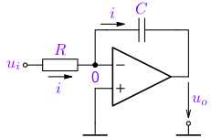

Výpočet přenosu Modulová charakteristika Přechodová charakteristika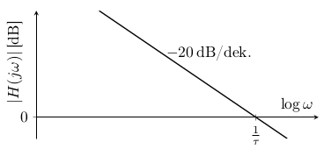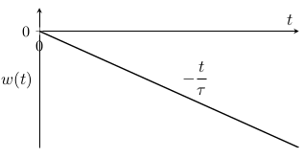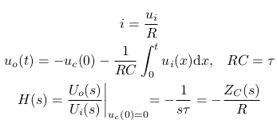

Ztrátový invertující integrátor

- U ztrátového integrátoru přidáváme záměrně další pól. Pak je obvod stabilní, nicméně se na nízkých kmitočtech (𝜔 < 𝜔*0*) nechová jako integrátor, ale pouhý zesilovač.

Zapojení Výpočet přenosu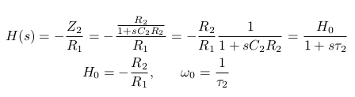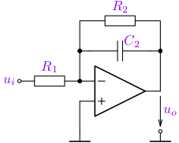

Modulová charakteristika Přechodová charakteristika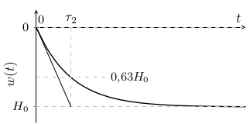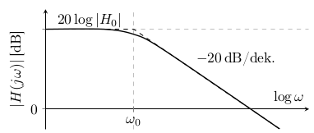

**Derivátor** Ideální derivátor

- Derivátor se na rozdíl od integrátoru se prakticky nepoužívá (minimálně). Důvodem jsou kmitočtové vlastnosti reálného OZ, které na rozdíl od integrátoru omezují použití na signály poměrně nízkých kmitočtů, kde se zapojení ještě chová jako derivátor. To je také příčinou nestabilit zapojení, kde jsou derivátory použity ve složitějších zpětnovazebních strukturách. Obdobně jako u ideálního integrátoru neexistuje ani v tomto případě kmitočtová charakteristika. Důvodem je vyšší stupeň čitatele než jmenovatele přenosové funkce. Nicméně opět vlivem zmíněných reálných kmitočtových vlastností OZ (přenosová funkce bude vykazovat i pól(y)), lze charakteristiku nakreslit.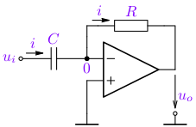

Výpočet přenosu Modulová charakteristika Přechodová charakteristika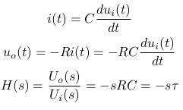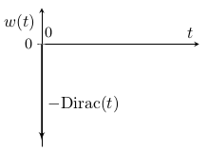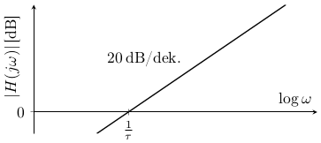

**Vzorkovací obvody** (Sample & Hold)

- Používá se před A/D převodníkem při digitalizaci časově proměnných signálů; převodník vyžaduje, aby byla nějaká hodnota na vstupu po celou dobu převodu

- Základem (a) je spínač S řízený hodinovým signálem *ur* pro vzorkování signálu a paměťový kapacitor *C* pro „držení“ napětí během rozpojení spínače (během převodu). Nevýhodou je možné vybíjení kapacitoru, které řeší varianta (b) a dále pomalé nabíjení kapacitoru přes vnitřní odpor zdroje signálu *ui* a odpor spínače. To řeší přidání dalšího OZ a zavedení ZV přes celý obvod (c). V případě rozepnutí spínače je však první OZ bez ZV a aby nepřešel do saturace jsou ve variantě (d) přidány antiparalelně řazené diody.

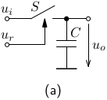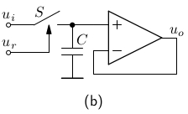

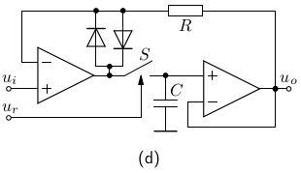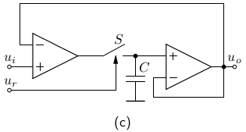

**Komparátory** (komparování analogového signálu)

Při porovnávání/komparaci signálu zjišťujeme obvykle, zda je vstupní signál (např. *ui*) větší nebo menší než referenční hodnota *Ur*. V nejjednodušším případě jsou oba signály přivedeny přímo na vstupy komparátoru (OZ) a výstup se pak nachází pouze v krajních hodnotách *Uo+* např. pro *ui > Ur a Uo−* pro *ui < Ur* pro neinvertující zapojení. Hodnoty *Uo±* výstupního napětí jsou dány úrovněmi napájecího napětí *Uo± = ±Un*. Při zjišťování polarity *ui* je tedy *Ur = 0* viz obr. ↗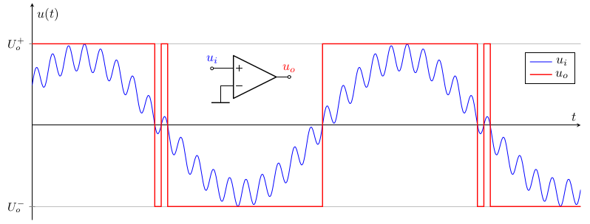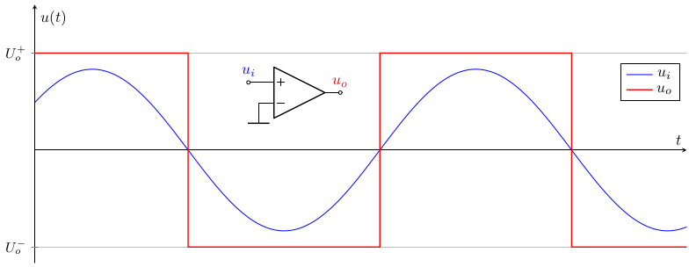

V mnoha případech komparovaný signál obsahuje šum nebo rušení, které je na obrázku vlevo ilustrováno další složkou signálu. V uvedeném případě má pak signál několik průchodů nulou, což může vést na nechtěné „zákmity“ výstupního signálu.

Pro odstranění „zákmitů“ při komparování se často využívá **hystereze**, tj. změny komparační úrovně v závislosti na úrovni výstupního signálu. Pro *uo = Uo+* je např. nastaveno *Ur = Ul < 0* a pro překlopení je nutné, aby vstupní napětí kleslo pod tuto hodnotu (*ui < Ul*). Naopak pro *uo = Uo−* je *Ur = Uh > 0* a pro překlopení je nutné, aby vstupní napětí stouplo nad tuto hodnotu (*ui > Uh*). Velikost hystereze (*Uh, Ul*) se nastavuje dle úrovně rušení. 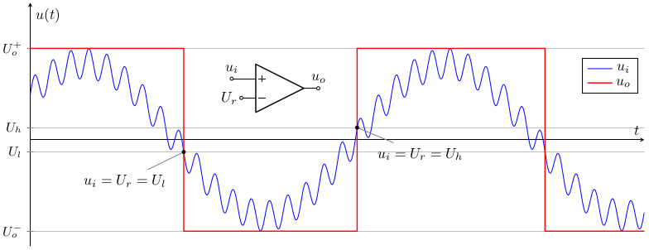

Invertující komparátor s hysterezí Převodní charakteristika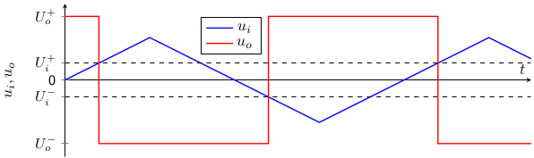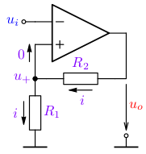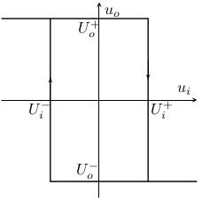

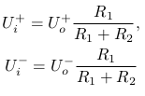

- KZV, pouze pro překlápění platí *u+ = ui* (jinak ne!), úrovně překlápění:

- nulové vstupní proudy platí pořád

Neinvertující komparátor s hysterezí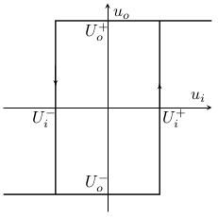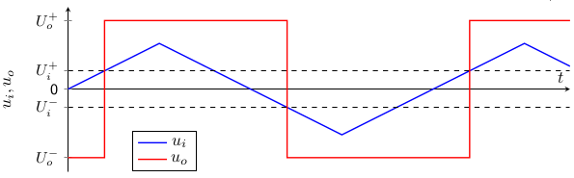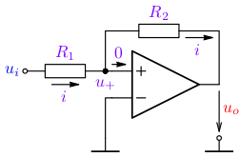

- KZV, pouze pro překlápění platí *u+ = 0* (jinak ne!), 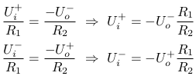

úrovně překlápění:

- nulové vstupní proudy platí pořád

**Regenerativní soustavy**

= obvody, které generují nějaký signál (př. harmonický, trojúhelníkový, obdélníkový …)

- potřebují napájení, sami generují signál

- patří sem např. oscilátory, klopné obvody (astabilní, monostabilní…), generátor funkcí, fázový závěs...

**Oscilátory** 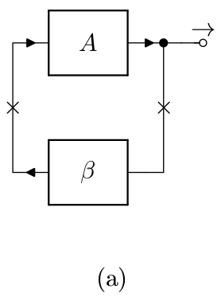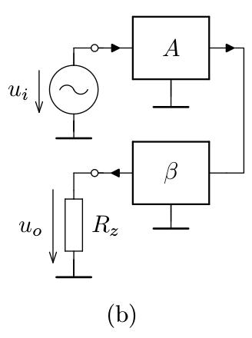

Princip zpětnovazebních oscilátorů: zpětná vazba 𝛽, chceme aby se soustava rozkmitala na jednom kmitočtu

- ZZV se na tom jednom kmitočtu změní v KZV, zisk v otevřené zpětnovazební smyčce je ≥ 1, aby to kmitalo musí být zisk = 1, pokud by byl zisk ≥ 1, kmity někde narazí na napájecí napětí

- (a) Blokové schéma zpětnovazebního oscilátoru s naznačením míst pro rozpojení ZV smyčky (X)

- (b) schéma pro určení přenosu rozpojené ZV smyčky

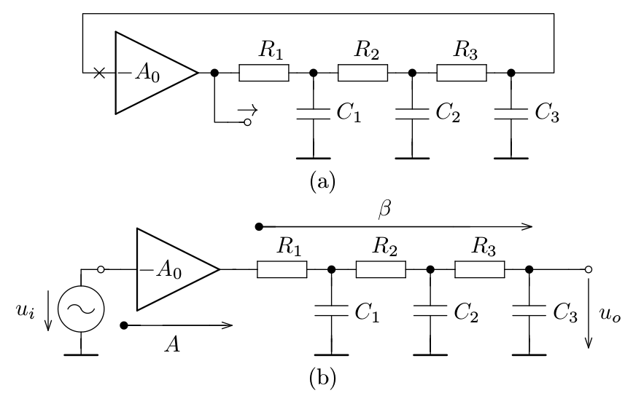

Oscilátor s posouvanou fází (generuje harmonický signál)

- zesilovač kmitá na parazitním přenosu (vlastnosti OZ), právě strukturou ZV zařídím kmitání na požadovaném kmitočtu, samotný OZ se ZZV otáčí fázi o 180°, potřebuju ji otočit ještě o 180°

- ve ZV má 3 RC články => 3 póly (kdyby tam byl 1 RC -> fáze by byla otočená o 90°, pro 2 RC (=2 póly) se to nerozkmitá, proto potřebuju 3 RC)

- (a) zapojení oscilátoru s posouvanou fází

- (b) schéma pro určení přenosu jeho rozpojené ZV smyčky

Modulová a fázová charakteristika pro *Rk = 1kΩ, Ck = 100nF*

- zapojení se rozkmitá na *fo* (fáze otočena o 180°, *A = 29*)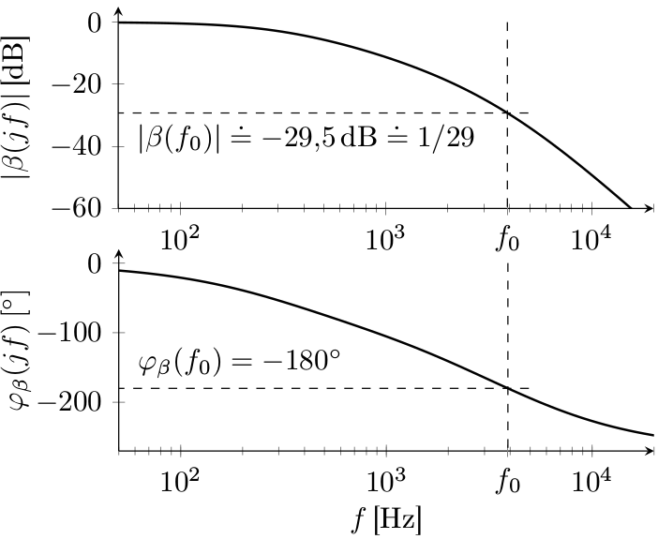

Konkrétní zapojení oscilátoru s posouvanou fází Schéma pro určení přenosu jeho rozpojené ZV smyčky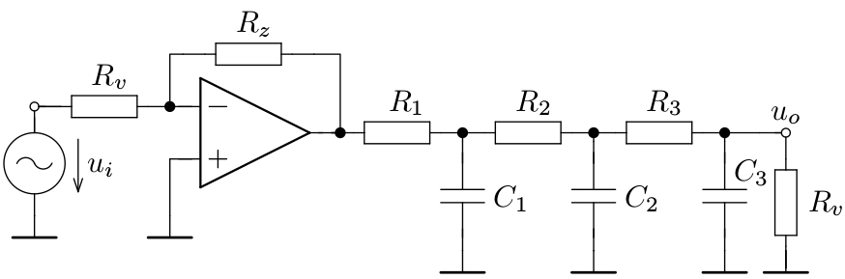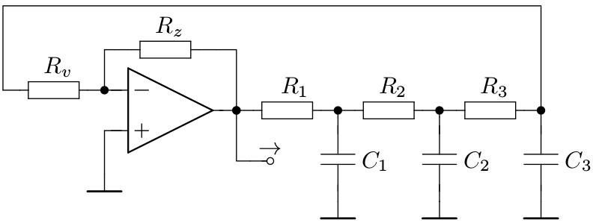

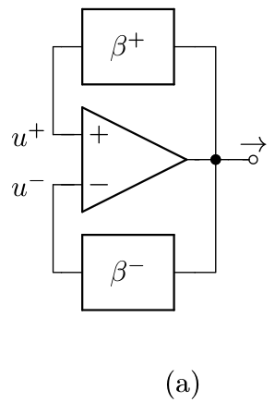

Můstkové oscilátory (generuje harmonický signál)

- mají KVZ i ZZV proto “můstkové”, v jedné ZV je kmitočtově závislý člen, v druhé ZV je kmitočtově nezávislý člen -> cíl je vyvolat nestabilitu právě na jednom kmitočtu

- (a) principiální blokové schéma můstkového oscilátoru

- (b) kmitočtově závislý člen v KZV

- v KZV je nějaký článek (filtr) s modulem viz obr

- v ZZV jsou např. 2 odpory na nastavení zesílení (𝛽-=konst)

- rozkmitá se to v tom peaku(max), přenos = 1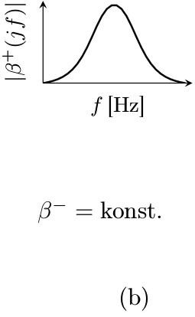

- neinvertující vstup => neobrací fázi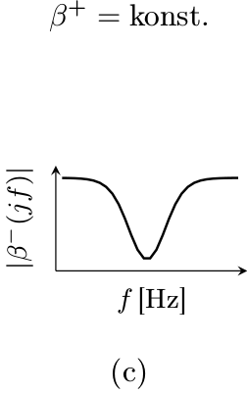

- (c) kmitočtově závislý člen v ZZV

- analogie, pro všechny kmitočty převažuje ZZV, 

jen pro fo (peak-min) převáží KZV a rozkmitá se to 

Můstkový oscilátor s Wienovým článkem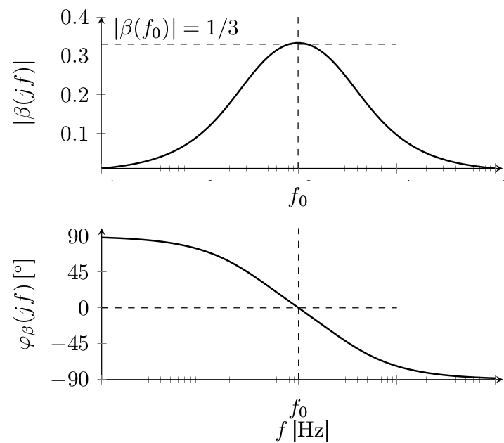

(a) zapojení, (b) schéma pro určení přenosu jeho rozpojené ZV smyčky; vpravo modulová a fázová charakteristika

- pásmová propust, fo přenos je maximální, fáze = 0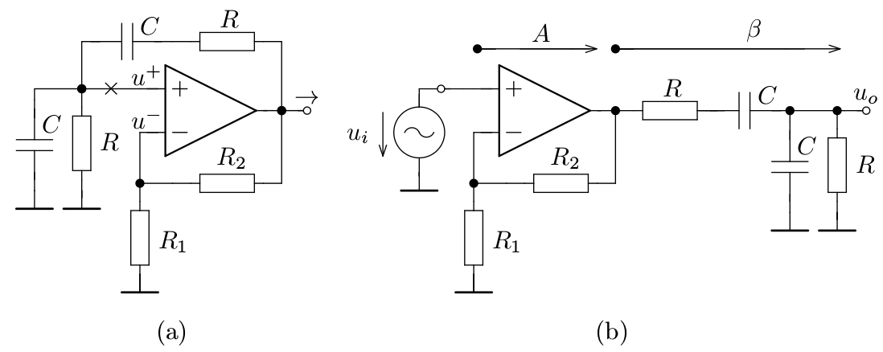

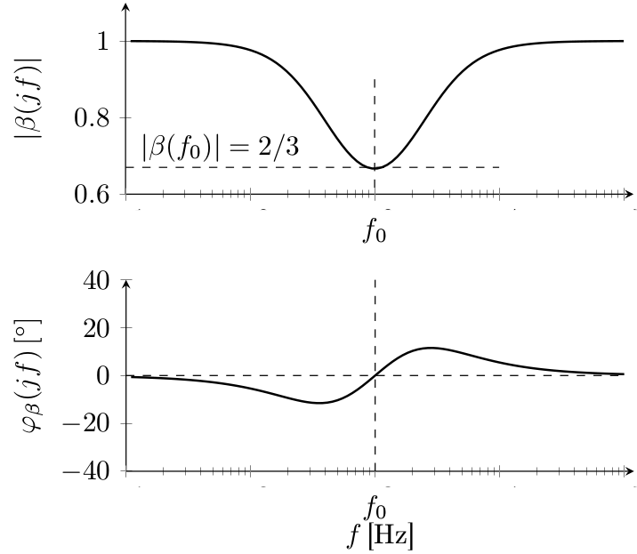

Můstkový oscilátor s přemostěným T-článkem

(a) zapojení, (b) schéma pro určení přenosu jeho rozpojené ZV smyčky; vpravo modulová a fázová charakteristika

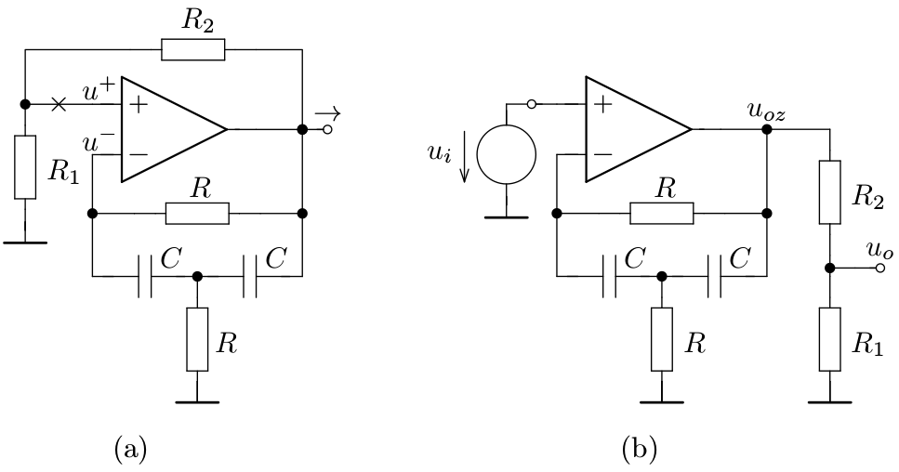

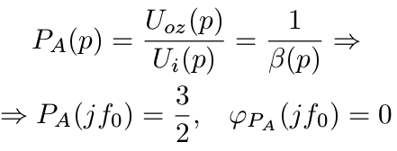

Krystalové oscilátory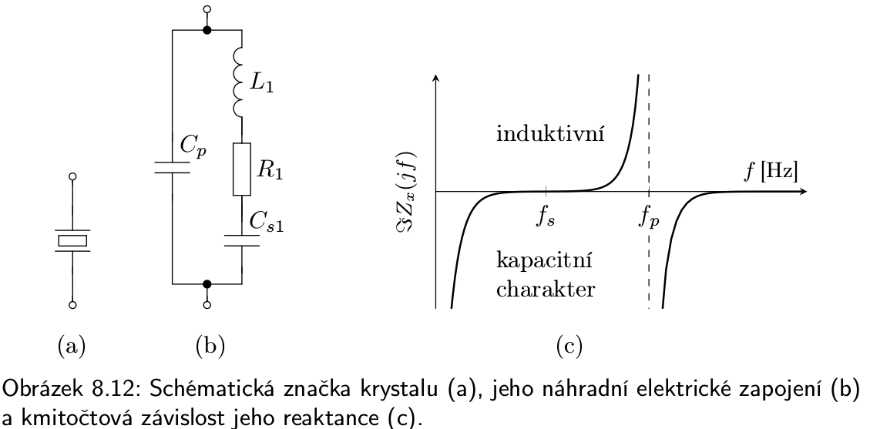

- krystal = křemenný výbrus

- pro nízké kmitočty se to chová jako kapacitor (pro DC to vůbec nevede), se zvyšujícím kmitočtem přechází v induktivní chování

- fp...paralelní rezonance

- fs...sériová rezonance

- použití např v procesorech pro nastavení hodinového kmitočtu

* v přednáškách je ještě astabilní klopný obvod a generátor funkcí, podle něj to ale nejsou oscilátory, protože oscilátory generují jen harmonické funkce (wiki říkala něco jinýho)

**Fázový závěs** Základní blokové schéma FZ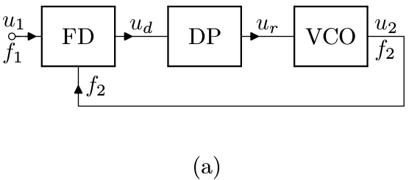

- Fázový závěs je v podstatě ZV struktura, kde vystupují bloky jak s bezrozměrnými přenosy, tak bloky, které mají přenos s fyzikálním rozměrem

VCO = Napětím řízený oscilátor (Voltage-controlled oscillator) Typická závislost kmitočtu VCO f2

- generuje periodický signál *u2* o kmitočtu *f2*, který je řízen na řídícím napětí ur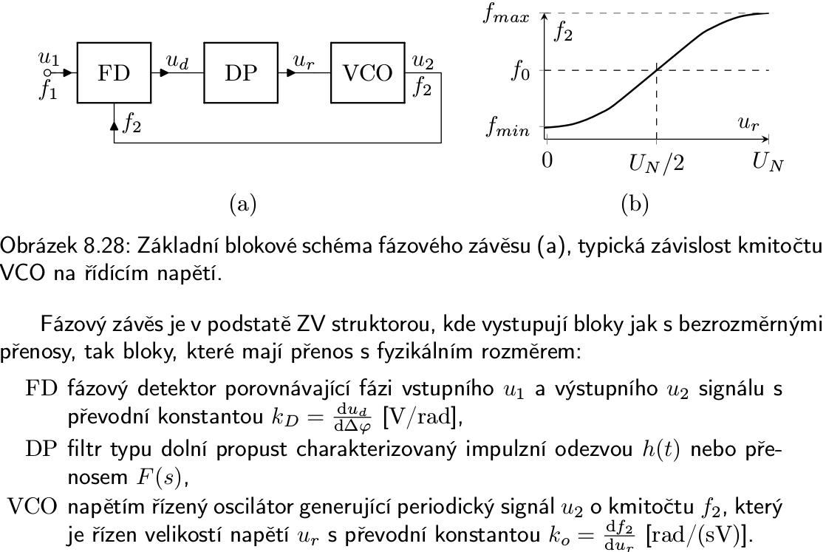

velikostí napětí *ur* s převodní konstantou

- prostředek křivky závislosti *f2* na *ur* by měl být co nejvíce lineární

DP = filtr dolní propust (většinou klasicky RC článek)

- charakterizovaný impulzní odezvou *h(t)* nebo přenosem *F(s)*

- filtruje *ud* tak, že do VCO vstupuje pouze střední hodnota

FD = fázový detektor Závislost výstupního napětí FD *ud* na

- porovnává fázi vstupního *u1* a výstupního *u2* signálu s převodní rozdílu fází vstupních signálů *u1, u2*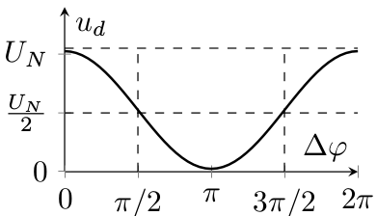

konstantou

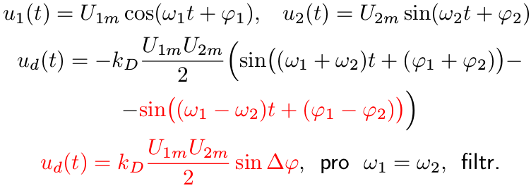

Př. vstupní a výstupní signály FD v

případě realizace obvodu XOR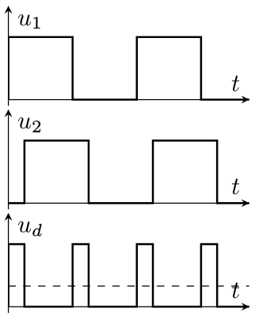

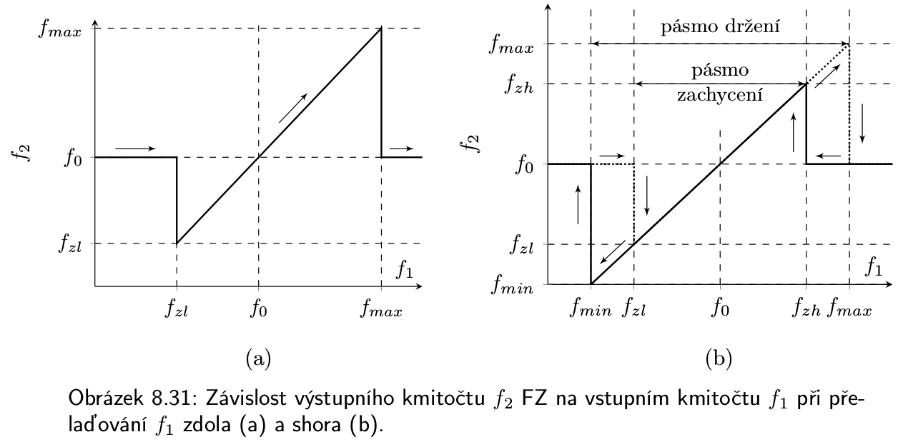

- pokud je *f1 < fmin* nezasynchronizuje se to, až když *f1* zvětším nad *fzl*, pak *f1 = f2*, pokud budu *f1* zvyšovat, vydrží to zasynchronizovaný až do *fmax*, pak se to rozpadne, pokud zase začnu snižovat zasynchronizuje se to až na *fzh*, ale vydrží to zasynch. do *fmin*, proto pásmo zachycení a držení

- toto chování je způsobeno vlivem filtru (pokud by tam filtr nebyl => pásmo zachycení = pásmo držení)

Aplikace FZ:

Demodulátor kmitočtově “Násobička kmitočtu”, resp. kmitočtová syntéza

modulovaného kmitočtu s použitím FZ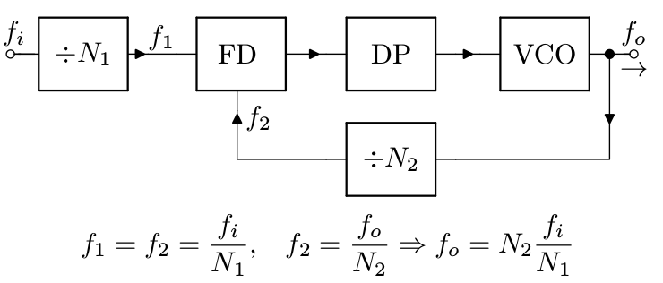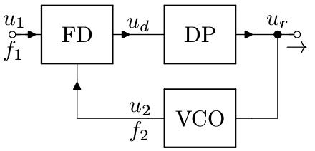

**Odkazy na přednášky:**

[Vše po komparátory](https://moodle.fel.cvut.cz/pluginfile.php/206102/mod_resource/content/12/oz_id.pdf)

[Oscilátory a fázový závěs](https://moodle.fel.cvut.cz/pluginfile.php/206128/mod_resource/content/5/osc.pdf)